DOKUMENTASI PERANCANGAN DATABASE
Entity Relationship Diagram (ERD)
Sistem Informasi Laundry VAULTLAUNDRY
Aplikasi berbasis Laravel dengan PostgreSQL sebagai database utama
NAMA | [Isi Nama]
NIM | [Isi NIM]
KELAS | [Isi Kelas]
MATA KULIAH | Pemrograman Web Lanjut

Disusun berdasarkan migration dan model aktif pada project VAULTLAUNDRY.

A. Pendahuluan
VAULTLAUNDRY merupakan aplikasi pengelolaan operasional laundry berbasis Laravel. Sistem mendukung autentikasi berbasis role, pengelolaan pelanggan dan layanan, booking laundry, monitoring status, pembayaran, invoice PDF, dashboard realtime, serta laporan transaksi dan pendapatan.
Dokumen ini memodelkan lima entitas bisnis inti yang benar-benar memiliki tabel fisik, yaitu users, customers, services, bookings, dan payments. Tabel pendukung Laravel seperti sessions, cache, jobs, job_batches, dan failed_jobs tidak ditampilkan pada ERD inti karena tidak merepresentasikan proses bisnis laundry.
Sumber kebenaran: Struktur atribut, foreign key, nullable field, unique constraint, dan aksi ON DELETE mengikuti file Laravel migration pada database/migrations. schema.sql hanya dokumentasi/manual import alternatif.

B. Ruang Lingkup ERD
- Akun dan role pengguna melalui tabel users.
- Profil pelanggan melalui tabel customers.
- Master layanan laundry melalui tabel services.
- Pesanan dan status proses laundry melalui tabel bookings.
- Pembayaran dan petugas pemroses melalui tabel payments.
- Invoice dan report tidak mempunyai tabel fisik; keduanya dihasilkan dari query bookings dan payments.

C. Notasi yang Digunakan
Notasi | Arti
PK | Primary Key, identitas unik setiap record.
FK | Foreign Key, penghubung ke primary key tabel lain.
UK | Unique Key, nilai wajib unik.
0..1 | Relasi bersifat opsional dan maksimal satu.
0..N | Relasi bersifat opsional dan dapat berjumlah banyak.
1 | Relasi wajib tepat satu.

1. Daftar Entitas dan Atribut
Daftar berikut menyajikan atribut berdasarkan migration aktif. Kolom nullable/default ditulis sesuai batasan database, bukan hanya berdasarkan form aplikasi.

1.1 Tabel users
Menyimpan akun autentikasi dan role admin, kasir, atau user.
Field | Tipe Data | Key | Nullable | Keterangan
id | BIGINT | PK | Tidak | Primary key.
name | VARCHAR(255) | - | Tidak | Nama pengguna.
email | VARCHAR(255) | UK | Tidak | Email login, harus unik.
email_verified_at | TIMESTAMP | - | Ya | Waktu verifikasi email.
password | VARCHAR(255) | - | Tidak | Password yang telah di-hash.
role | VARCHAR(255) | - | Tidak | Default user; nilai aplikasi: admin, kasir, user.
remember_token | VARCHAR(100) | - | Ya | Token remember-me Laravel.
created_at | TIMESTAMP | - | Ya | Waktu pembuatan record.
updated_at | TIMESTAMP | - | Ya | Waktu pembaruan record.

1.2 Tabel customers
Menyimpan profil pelanggan, termasuk pelanggan walk-in tanpa akun.
Field | Tipe Data | Key | Nullable | Keterangan
id | BIGINT | PK | Tidak | Primary key.
user_id | BIGINT | FK | Ya | Referensi users.id; nullOnDelete.
name | VARCHAR(255) | - | Tidak | Nama pelanggan.
phone | VARCHAR(255) | - | Ya | Nomor telepon pelanggan.
address | TEXT | - | Ya | Alamat pelanggan.
gender | ENUM | - | Ya | male atau female.
notes | TEXT | - | Ya | Catatan khusus pelanggan.
created_at | TIMESTAMP | - | Ya | Waktu pembuatan record.
updated_at | TIMESTAMP | - | Ya | Waktu pembaruan record.

1.3 Tabel services
Menyimpan master layanan, harga per kilogram, dan estimasi hari.
Field | Tipe Data | Key | Nullable | Keterangan
id | BIGINT | PK | Tidak | Primary key.
name | VARCHAR(255) | - | Tidak | Nama layanan laundry.
description | TEXT | - | Ya | Deskripsi layanan.
price_per_kg | DECIMAL(10,2) | - | Tidak | Tarif layanan per kilogram.
estimated_days | INTEGER | - | Tidak | Estimasi hari, default 2.
is_active | BOOLEAN | - | Tidak | Status layanan, default true.
created_at | TIMESTAMP | - | Ya | Waktu pembuatan record.
updated_at | TIMESTAMP | - | Ya | Waktu pembaruan record.

1.4 Tabel bookings
Menyimpan pesanan laundry, layanan yang dipilih, nilai transaksi, dan status proses.
Field | Tipe Data | Key | Nullable | Keterangan
id | BIGINT | PK | Tidak | Primary key.
booking_code | VARCHAR(255) | UK | Tidak | Kode booking unik LDY-YYYY-0001.
user_id | BIGINT | FK | Ya | Referensi users.id; nullOnDelete.
customer_id | BIGINT | FK | Ya | Referensi customers.id; nullOnDelete.
service_id | BIGINT | FK | Tidak | Referensi services.id; cascadeOnDelete.
booking_date | DATE | - | Tidak | Tanggal booking.
estimated_finish_date | DATE | - | Ya | Tanggal estimasi selesai.
weight | DECIMAL(8,2) | - | Ya | Berat laundry dalam kilogram.
total_price | DECIMAL(12,2) | - | Tidak | Total harga, default 0.
pickup_type | ENUM | - | Tidak | antar_sendiri atau pickup.
status | ENUM | - | Tidak | Tahapan proses laundry.
notes | TEXT | - | Ya | Catatan booking.
created_at | TIMESTAMP | - | Ya | Waktu pembuatan record.
updated_at | TIMESTAMP | - | Ya | Waktu pembaruan record.

1.5 Tabel payments
Menyimpan transaksi pembayaran dan pengguna yang memproses pembayaran.
Field | Tipe Data | Key | Nullable | Keterangan
id | BIGINT | PK | Tidak | Primary key.
booking_id | BIGINT | FK | Tidak | Referensi bookings.id; cascadeOnDelete.
payment_code | VARCHAR(255) | UK | Tidak | Kode pembayaran unik PAY-YYYY-0001.
payment_date | DATETIME | - | Tidak | Waktu transaksi pembayaran.
payment_method | ENUM | - | Tidak | cash, transfer, atau ewallet.
amount_paid | DECIMAL(12,2) | - | Tidak | Jumlah yang dibayar.
total_bill | DECIMAL(12,2) | - | Tidak | Total tagihan dari booking.
change_amount | DECIMAL(12,2) | - | Tidak | Kembalian, default 0.
payment_status | ENUM | - | Tidak | unpaid, partial, atau paid.
notes | TEXT | - | Ya | Catatan pembayaran.
processed_by | BIGINT | FK | Ya | Referensi users.id; nullOnDelete.
created_at | TIMESTAMP | - | Ya | Waktu pembuatan record.
updated_at | TIMESTAMP | - | Ya | Waktu pembaruan record.

2. Hubungan Antar Entitas
1. Users ke Customers (0..1 : 0..1 secara logis)
Satu akun user memiliki maksimal satu profil customer melalui relasi Eloquent hasOne. Kolom customers.user_id nullable sehingga customer walk-in boleh tidak mempunyai akun.
Foreign key: customers.user_id -> users.id; ON DELETE SET NULL.
2. Users ke Bookings (0..1 : 0..N)
Satu user dapat membuat banyak booking. Booking kasir untuk pelanggan tanpa akun dapat memiliki user_id null.
Foreign key: bookings.user_id -> users.id; ON DELETE SET NULL.
3. Customers ke Bookings (0..1 : 0..N)
Satu customer dapat mempunyai banyak booking. Foreign key nullable menjaga histori booking ketika profil customer dihapus.
Foreign key: bookings.customer_id -> customers.id; ON DELETE SET NULL.
4. Services ke Bookings (1 : 0..N)
Setiap booking wajib memilih tepat satu service. Satu service dapat digunakan oleh banyak booking.
Foreign key: bookings.service_id -> services.id; ON DELETE CASCADE.
5. Bookings ke Payments (1 : 0..1 secara logis)
Model Booking menggunakan hasOne Payment dan alur aplikasi memperlakukan satu booking sebagai satu pembayaran.
Foreign key: payments.booking_id -> bookings.id; ON DELETE CASCADE.
6. Users ke Payments (0..1 : 0..N)
Admin atau kasir dapat memproses banyak pembayaran. processed_by boleh null untuk pembayaran yang belum diproses.
Foreign key: payments.processed_by -> users.id; ON DELETE SET NULL.
Catatan constraint fisik: customers.user_id dan payments.booking_id belum memiliki UNIQUE constraint pada migration. Karena itu database secara fisik masih dapat menerima lebih dari satu customer per user atau lebih dari satu payment per booking, walaupun model Eloquent mendefinisikan hasOne. Jika aturan 1:1 harus dijamin database, tambahkan unique index melalui migration baru.

3. Diagram ERD Inti
Diagram berikut menampilkan entitas bisnis utama. Kardinalitas mengikuti relasi Eloquent dan alur aplikasi, dengan pengecualian constraint fisik yang dijelaskan pada bagian sebelumnya.
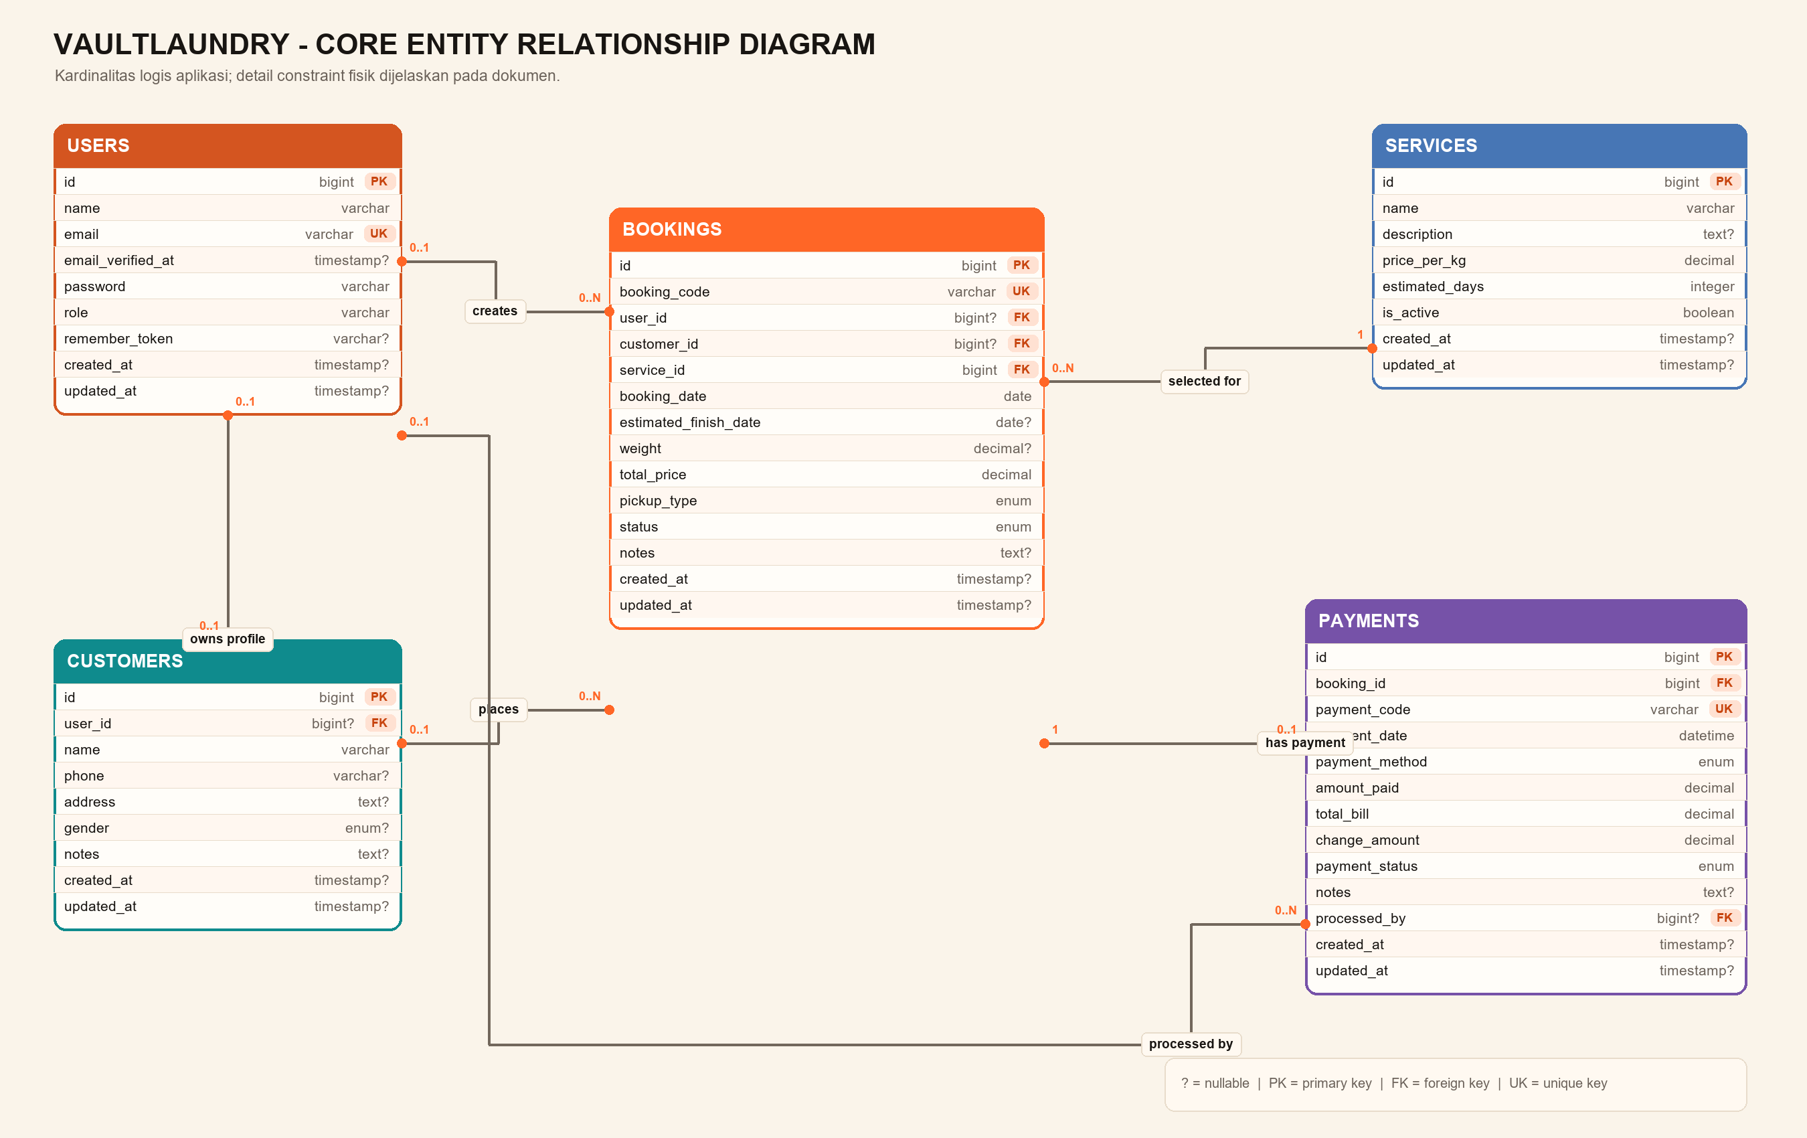

4. Alur Data Utama
1 | Profil pelanggan  User dapat memiliki profil customer. Kasir juga dapat mencatat customer walk-in tanpa akun user.

2 | Pembuatan booking  Booking mengacu ke satu service, lalu menyimpan tanggal, berat, pickup type, total harga, dan status proses.

3 | Monitoring laundry  Status booking bergerak dari booking_masuk sampai diambil atau dibatalkan.

4 | Pembayaran  Payment mengambil total_bill dari booking dan menyimpan metode, nominal, status pembayaran, serta processed_by.

5 | Invoice dan laporan  Invoice PDF dan laporan dibentuk dari relasi payment -> booking -> customer/service, tanpa tabel invoices atau reports.

5. Aturan Integritas Data
- users.email, bookings.booking_code, dan payments.payment_code memiliki unique constraint.
- Penghapusan user mengubah customers.user_id, bookings.user_id, dan payments.processed_by menjadi null.
- Penghapusan customer mengubah bookings.customer_id menjadi null.
- Penghapusan service menghapus booking terkait melalui cascadeOnDelete.
- Penghapusan booking menghapus payment terkait melalui cascadeOnDelete.
- Status booking dibatasi ke delapan nilai enum; status payment dibatasi ke unpaid, partial, atau paid.

6. Entitas Turunan yang Tidak Memiliki Tabel
Fitur | Sumber Data | Keterangan
Invoice PDF | payments, bookings, customers, services, users | Dibentuk saat diminta; tidak disimpan sebagai tabel invoices.
Laporan transaksi | payments + relasi booking | Hasil query dan filter; tidak disimpan sebagai tabel reports.
Laporan pendapatan | payments | Agregasi total paid dan piutang unpaid/partial.
Dashboard statistik | customers, services, bookings, payments | Agregasi realtime; bukan entitas database baru.

Lampiran A. Kode Mermaid ERD
Kode berikut dapat ditempel ke Mermaid Live Editor, Markdown yang mendukung Mermaid, atau dokumentasi GitHub. File sumber juga tersedia di database/erd-vaultlaundry.mmd.
erDiagram
USERS o|--o| CUSTOMERS : "owns customer profile"
USERS o|--o{ BOOKINGS : "creates"
USERS o|--o{ PAYMENTS : "processes via processed_by"
CUSTOMERS o|--o{ BOOKINGS : "places"
SERVICES ||--o{ BOOKINGS : "selected for"
BOOKINGS ||--o| PAYMENTS : "has payment"
USERS {
bigint id PK
varchar name
varchar email UK
timestamp email_verified_at "nullable"
varchar password
varchar role "default: user"
varchar remember_token "nullable"
timestamp created_at "nullable"
timestamp updated_at "nullable"
}
CUSTOMERS {
bigint id PK
bigint user_id FK "nullable, ON DELETE SET NULL"
varchar name
varchar phone "nullable"
text address "nullable"
enum gender "nullable: male, female"
text notes "nullable"
timestamp created_at "nullable"
timestamp updated_at "nullable"
}
SERVICES {
bigint id PK
varchar name
text description "nullable"
decimal price_per_kg "10,2"
integer estimated_days "default: 2"
boolean is_active "default: true"
timestamp created_at "nullable"
timestamp updated_at "nullable"
}
BOOKINGS {
bigint id PK
varchar booking_code UK
bigint user_id FK "nullable, ON DELETE SET NULL"
bigint customer_id FK "nullable, ON DELETE SET NULL"
bigint service_id FK "ON DELETE CASCADE"
date booking_date
date estimated_finish_date "nullable"
decimal weight "8,2 nullable"
decimal total_price "12,2 default: 0"
enum pickup_type "antar_sendiri, pickup"
enum status "booking_masuk hingga dibatalkan"
text notes "nullable"
timestamp created_at "nullable"
timestamp updated_at "nullable"
}
PAYMENTS {
bigint id PK
bigint booking_id FK "ON DELETE CASCADE"
varchar payment_code UK
datetime payment_date
enum payment_method "cash, transfer, ewallet"
decimal amount_paid "12,2"
decimal total_bill "12,2"
decimal change_amount "12,2 default: 0"
enum payment_status "unpaid, partial, paid"
text notes "nullable"
bigint processed_by FK "nullable, ON DELETE SET NULL"
timestamp created_at "nullable"
timestamp updated_at "nullable"
}

Lampiran B. Rekomendasi Penggunaan
- Gunakan Mermaid sebagai dokumentasi utama karena file teks mudah disimpan di Git dan mudah diperbarui bersama migration.
- Gunakan diagram di Word untuk laporan tugas, presentasi, atau dokumen akademik.
- Gunakan dbdiagram.io hanya jika membutuhkan pengaturan posisi tabel secara manual atau ekspor visual tambahan.
- Jika aplikasi benar-benar membutuhkan relasi 1:1 yang dijamin database, buat migration baru untuk unique index customers.user_id dan payments.booking_id.

